МІНІСТЕРСТВО ОСВІТИ І НАУКИ УКРАЇНИ
Західноукраїнський національний університет

Кафедра комп'ютерних наук

Лабораторна робота №1

Виконав

Перевірив

Тернопіль
2022 рік
Тема: Прості типи даних. Базові конструкції мови Сі++

Мета:Навчитися складати алгоритми розв’язку задач у вигляді блок-схеми , ознайомитися з простими типами даних та базовими конструкціями мови Сі++, оволодіти практичними навичками складання ,введення , редагування і виконання найпростіших діалогових програм.

Завдання:скласти алгоритм у вигляді блок-схем для задач які наведено нижче (обрати по три задачі з мкожного десятка за правилом встановленим викладачем) та написатипрограми для їх розвязання мовою програмування Сі++. Виконати звіт до лабораторної роботи який вміщує створені блок-схеми та програми.

Теоретичні відомості: Здатність управляти програмним потоком дозволяє робити вибіркове виконання окремих ділянок коду, а це дуже цінна особливість програмування. Оператор вибору if дозволяє нам виконувати чи не виконувати певні ділянки коду ,в залежності від того чи є істинним чи хибним умова цього оператора. Одне з найважливіших призначень оператора вибору if так це те, що він дозволяє програмі зробити дію на вибір, в залежності від того, які дані запровадив користувач. Банальний приклад використання if - Це перевірка введеного користувачем пароля, якщо пароль правильний, програма дозволяє користувачеві зробити якусь дію, якщо пароль введено неправильний, то програма не дозволить користувачеві отримати доступ до обмежених ресурсів.

Завдання 2: Напишіть програму, що визначає належність числа p, яке вводиться з клавіатури, до діапазону між min та max. Значення трьох чисел вводяться користувачем з клавіатури.
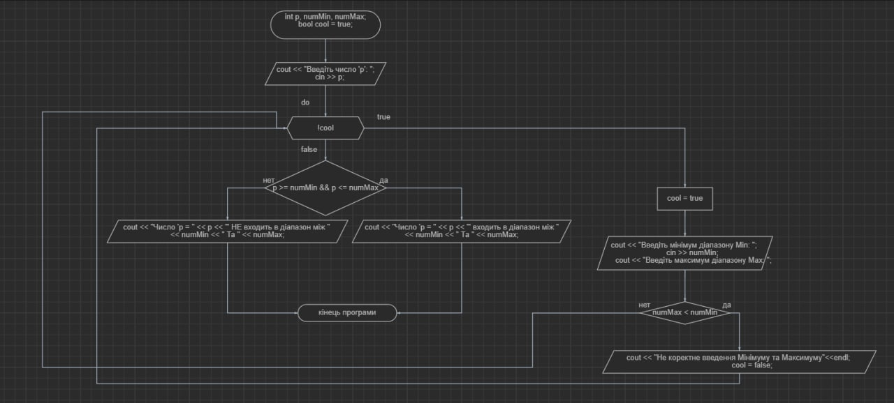
Код: #include <iostream>
#include <Windows.h>

using namespace std;

void main()
{
SetConsoleCP(1251);
SetConsoleOutputCP(1251);
int p, numMin, numMax;
bool cool = true;
cout << "Введіть число 'p': ";
cin >> p;
do
{
cool = true;
cout << "Введіть мінімум діапазону Min: ";
cin >> numMin;
cout << "Введіть максимум діапазону Max: ";
cin >> numMax;
if (numMax < numMin)
{
cout << "Не коректне введення Мінімуму та Максимуму" << endl;
cool = false;
}

} while (!cool);

if (p >= numMin && p <= numMax)
{
cout << "Число 'p = " << p << "' входить в діапазон між " << numMin << " Та " << numMax;
}
else
{
cout << "Число 'p = " << p << "' НЕ входить в діапазон між " << numMin << " Та " << numMax;
}
}

Контрольні приклади:
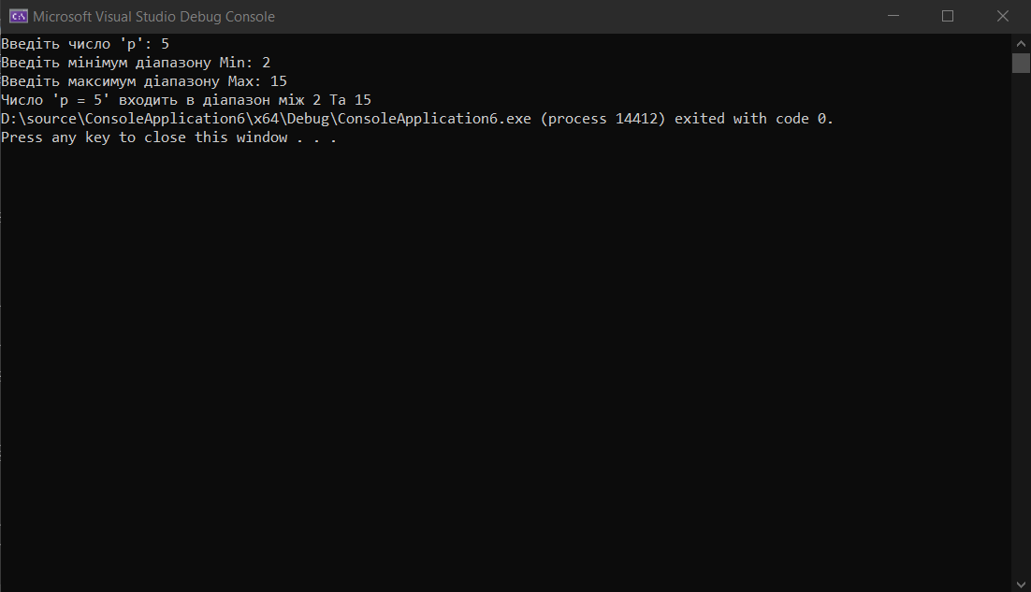

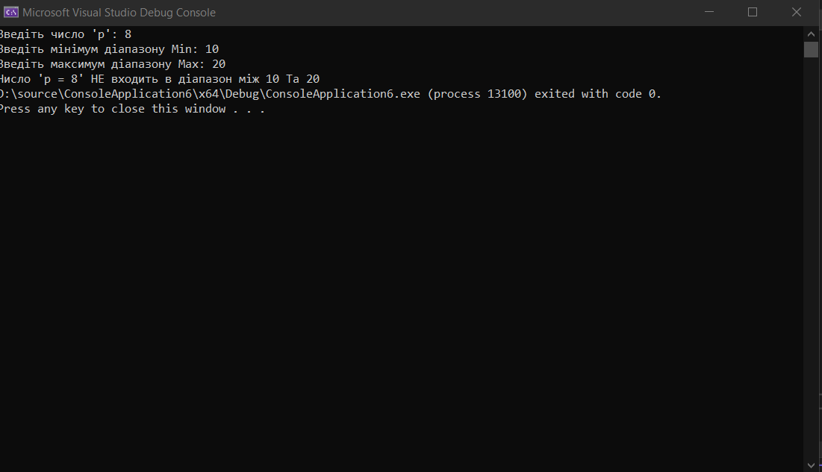
Висновок: На цій лабораторній роботі ми навчитися складати алгоритми розв’язку задач у вигляді блок-схеми , ознайомитися з простими типами даних та базовими конструкціями мови Сі++, оволодіти практичними навичками складання ,введення , редагування і виконання найпростіших діалогових програм.

